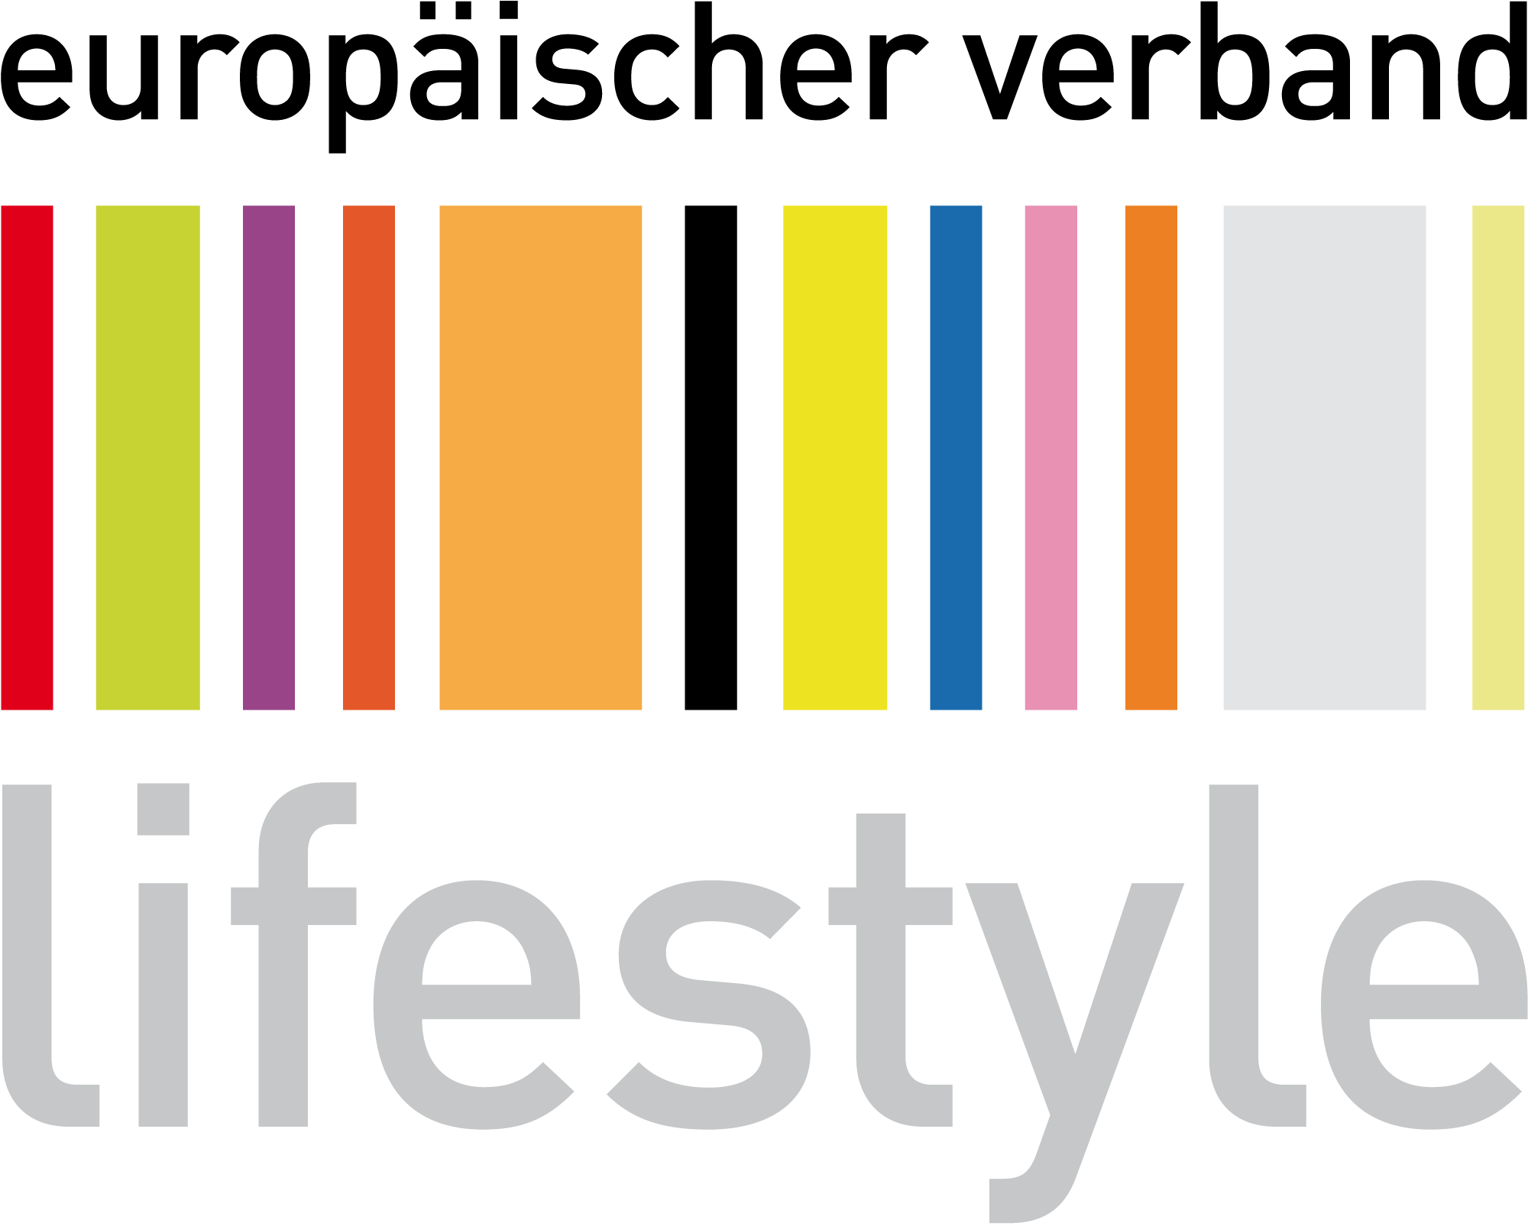

Türkheim, den 29. Januar 2026

Pressemitteilung
Europäischer Verband Lifestyle e. V.:
Ambiente voraus – Messen sind und bleiben der Kern allen Handel(n)s

Erfolgreicher Start ins Messejahr 2026
Die Mitglieder des Europäischen Verbands Lifestyle e. V. (EVL) haben die ersten Messen des Jahres erfolgreich abgeschlossen. Die TrendSet in München, die Nordstil in Hamburg sowie die Maison & Objet in Paris haben erneut eindrucksvoll gezeigt, warum Messen in der Konsumgüterbranche unverzichtbar sind: Produkte müssen von den Handelspartnern gesehen, erlebt und emotional erfasst werden – direkt, unmittelbar und mitreißend. Nun richtet sich der Blick nach Frankfurt. Vom 6. bis 10. Februar werden EVL-Mitgliedsunternehmen auf der Ambiente und Christmasworld ausstellen.

Internationale Leitplattform für Konsumgüter
Mit 4.660 Ausstellern und rund 148.000 Besucherinnen und Besuchern hat das Messetrio aus Ambiente, Christmasworld und Creativeworld im Februar 2025 seine Bedeutung als weltweit führende Plattform für Konsumgüter erneut unter Beweis gestellt. Über 170 Nationen waren auf dem vollständig ausgebuchten Frankfurter Messegelände vertreten – ein klares Signal für die internationale Strahlkraft und Relevanz dieses Messeverbunds.

Messen als Ursprung des Handels
Messen sind seit jeher der Kern des Handels. Bereits im Hochmittelalter trafen sich Menschen nach dem Gottesdienst vor der Kirche – der Messe. Händler nutzten diesen Ort, um ihre Waren anzubieten und miteinander ins Geschäft zu kommen. Damit war der Grundstein für den organisierten Handel gelegt. Heute bringen moderne Messeformate mit leistungsfähiger Infrastruktur Produkte, Ideen und Menschen aus aller Welt zusammen. Gerade in Zeiten turbulenter geopolitischer und wirtschaftlicher Rahmenbedingungen leisten Messen einen wichtigen Beitrag zu Stabilität, Orientierung und Verlässlichkeit im Business.

Positive Signale für die Konsumgüterbranche 2026
Die positiven Messe-Performances sind zugleich ein wichtiges Signal dafür, dass das Jahr 2026 trotz aller Herausforderungen ein gutes Jahr für die Konsumgüterbranche werden kann. Zwar schrecken viele Verbraucher derzeit vor größeren Anschaffungen zurück, die Sparquote ist so hoch wie seit Jahren nicht mehr. Dennoch bleibt der Wunsch nach Lebensqualität ungebrochen. Angesichts vieler düsterer weltpolitischer Entwicklungen möchten sich die Menschen bewusst eine Freude machen, sich etwas gönnen und ihr Zuhause schön und individuell gestalten.

Trends, Export und internationale Perspektiven
Die TrendSet in München markierte einen dynamischen Start ins Messejahr. Selbst herausfordernde Wetterverhältnisse konnten Händler nicht davon abhalten, die Nordstil in Hamburg zu besuchen, um sich frühzeitig über Neuheiten und Trends für 2026 zu informieren – das gilt auch für die Cadeaux in Leipzig, die noch vom 28. Februar bis 2. März auf der Agenda steht. Der Fokus liegt nun in der kommenden Woche auf der Ambiente und der Christmasworld in Frankfurt. Neben der Pflege nationaler Kundenkontakte steht für viele EVL-Mitglieder dort insbesondere der Ausbau des Exportgeschäfts im Fokus.

Stimmen aus dem Verband
EVL-Geschäftsführerin Heike Tscherwinka betont: „Messen sind Orte des direkten Austauschs, an denen Beziehungen wachsen und Geschäfte ihren Anfang nehmen. Genau diese persönliche Dynamik macht sie auch im digitalen Zeitalter zu einem der wirksamsten Instrumente im B2B- und B2C-Marketing und wir laden alle Einzelhandelssparten dazu ein, sich in Frankfurt von dem Live-Erlebnis zu überzeugen.“

Persönlicher Austausch bleibt unersetzlich
Auch EVL-Vorstand Lars Adler, Geschäftsführer von Hoff Interieur und überzeugter Messe-Promoter, unterstreicht: „Nichts ersetzt das persönliche Gespräch und das unmittelbare Erleben. Auf Messen entstehen Vertrauen, echte Nähe und schnelle Entscheidungen – das ist durch nichts zu substituieren.“

Starke Präsenz, starke Branche
Mit der breiten Messepräsenz seiner Mitglieder trägt der Europäische Verband Lifestyle e. V. entscheidend dazu bei, dass Fachmessen ihre Rolle als zentrale Order-, Trend- und Inspirationsplattformen für den Einzelhandel behalten.

Über den EVL
Der Europäische Verband Lifestyle e.V. (EVL) ist ein unabhängiger Branchenverband. Die Mitglieder sind inhabergeführte mittelständische Unternehmen aus der Lifestylebranche mit Produkten aus den Bereichen Schenken, Wohnen und Kochen. Im Verband geht es darum, sich zu vernetzen und sich auf direktem Wege auszutauschen. Mehr als 150 Unternehmen profitieren von dieser Gemeinschaft.

